**TUGAS UTS GAME DESIGN DOCUMENT**

**PETANI PEMBERANI:**

**PERTEMPURAN HAMA**



**Disusun Oleh:**

(Lisa Lia ) (V3922027) (UI Map)

(Muhammad Abidin) (V3922032) (Map Game)

(Muhammad Rafi naufal Pratama) (V3922034) (Tampilan Menu)

(Rifqy Rivaldi ) (V3922040) (Enamy & Player)

(Sandi Aryasatya Zamroni ) (V3922051) (Enamy & Player)

**PROGRAM STUDI INFORMATIKA**

**FAKULTAS MATEMATIKA DAN ILMU PENGETAHUAN ALAM**

**UNIVERSITAS SEBELAS MARET**

**SURAKARTA**

**2023**

1. **Product Spesifications** 
   1. Judul Game

PETANI PEMBERANI: PERTEMPURAN HAMA

* 1. Latar Belakang Pembuatan Game

Petani Pemberani : Pertempuran Hama adalah sebuah game yang menggambarkan perjuangan para petani di sebuah kebun untuk melindungi tanaman mereka dari serangan hama yang merusak. Petani melindungi kebun dari serangan hama yang terus-menerus meningkat tingkat kesulitannya. Pemain akan mengumpulkan poin dan sumber daya untuk meningkatkan senjata, Game ini diangkat dari kisah para petani indonesia yang jengkel karena hama yang merusak kebun mereka.

* + 1. **Game Overview**

2.1. Genre game

RPG, Action

RPG (Role Playing Game), merupakan genre permainan di mana pemain mengontrol karakter atau kelompok dalam sebuah dunia fiksi dalam video game.

Action merupakan genre permainan yang berfokus pada adegan aksi dan pertarungan dengan musuh.

RPG dan Action bisa dikombinasikan menjadi ARPG (Action Role Playing Game), yaitu jenis RPG yang isinya bertarung dengan musuh atau suatu aksi, dan terfokus dalam hal tersebut.

2.2. Target Pemain

Remaja, Dewasa

Remaja dan dewasa merupakan kelompok usia dengan jumlah pemain game terbanyak. Mereka sering menghabiskan waktu luang mereka untuk bermain game.

Remaja dan dewasa biasanya memiliki pengalaman bermain yang lebih baik dan dapat menikmati game dengan konsep yang lebih kompleks atau cerita yang lebih dalam.

2.3. Dekripsi game

Game "Petani Pemberani: Pertempuran Hama" adalah permainan simulasi pertanian yang menggabungkan elemen rpg dan action. Dalam game ini, Pemain akan mengambil peran seorang petani yang berjuang melawan serangan hama yang mengancam panen Anda. Pemain nantinya akan membawa sebuah senjata sebagai bekal untuk melawan hama.

2.4. UI Map (Navigation Menu)

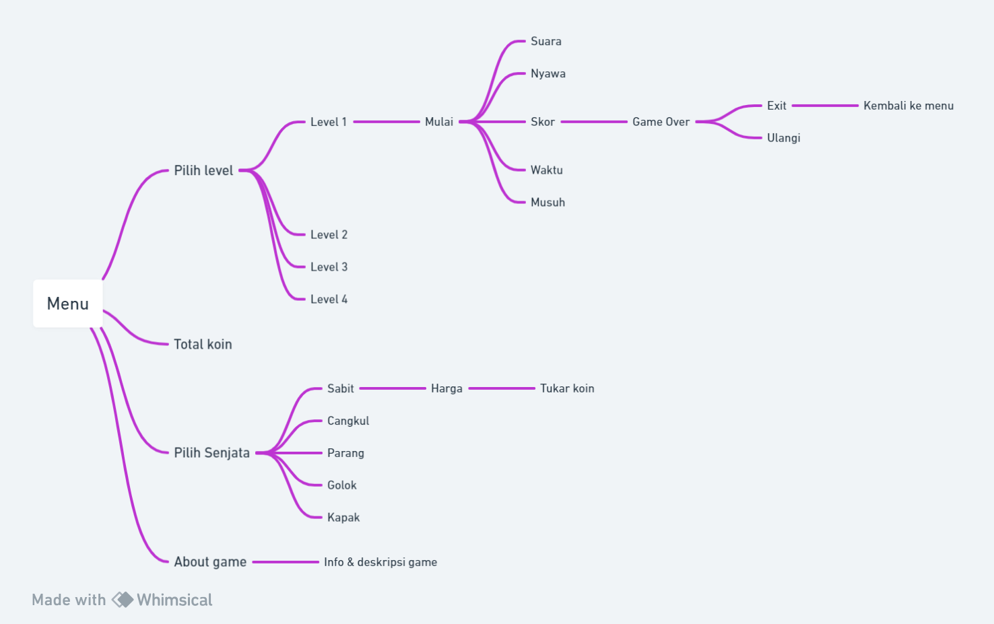

**3. GamePlay and Mechanic**

3.1. Win/Lose Condition

Kondisi Menang: Pada game petani: pertempuran hama ini, pemain akan mencapai kemenangan jika berhasil mengalahkan musuh. Pada periode tertentu boss akan muncul dan player harus mengalahkan bossnya demi meraih kemenangan.

Kondisi Kalah: Namun, pemain akan kalah jika mendapat serangan atau pukulan dari musuh (hama) secara terus menerus, karena nyawa pemain akan otomatis berkurang setiap kali diserang. Pemain memiliki ketersediaan 3 nyawa untuk bertahan dalam pertempuran.

3.2. Movement /Kontrol pergerakan yang dilakukan

1. Kontrol pergerakan yang digunakan untuk menggerakkan petani adalah W atau tanda panah atas untuk menggerakkan player ke arah atas, A atau kiri untuk menggerakkan player ke arah kiri, D atau kanan untuk menggerakkan player ke arah kanan dan A atau bawah untuk menggerakkan pemain ke arah bawah.
2. Mengalahkan atau Membunuh Hama: Pemain harus mengontrol karakternya untuk menyerang dan juga mengalahkan atau membunuh hama yang menyerang kebun.
3. Bertahan dari Serangan Hama: Pemain harus mengontrol karakternya untuk menghindari serangan atau pukulan dari hama. Ini melibatkan pergerakan cepat, menghindari area di mana hama sedang menyerang, dan menggunakan senjata untuk bertahan.
4. Mengelola Nyawa: Pemain memiliki tugas mengontrol jumlah nyawa karakternya. Jika karakter diserang terlalu sering dan kehilangan semua nyawa, maka pemain akan kalah dalam permainan.

**4. Story Board**

Disebuah kebun yang subur dan tenteram, terdapat seorang petani bernama Valdi yang hidup damai, aman, dan sentosa. Hari-harinya diisi dengan kesibukan merawat tanaman dan menjaga keindahan kebunnya. Namun, tiba-tiba datang malapetaka saat musim panen tiba. Sebuah ancaman muncul dalam bentuk seekor hama yang ganas, mengancam hasil panen yang telah Valdi rawat dengan penuh cinta dan dedikasi.

Tak gentar menghadapi tantangan, Valdi pun memutuskan untuk melawan hama tersebut. Dengan tekad bulat, dia mencari berbagai item yang bisa membantunya mengusir hama tersebut dari kebunnya yang damai. Setelah pencarian yang intensif, Valdi menemukan senjata-senjata sederhana seperti sabit, cangkul, dan perlengkapan lainnya yang mungkin berguna dalam pertempuran melawan hama tersebut.

**5. Level**

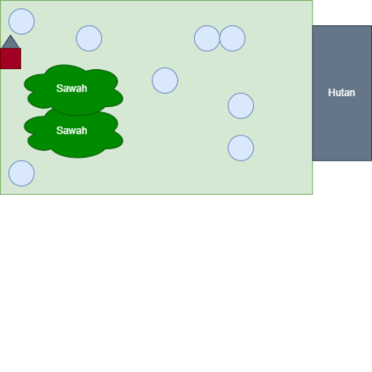

**6. Artificial Intellligence (AI)**

Mendeskripsikan penggunaan dan pengaruh AI dalam game

Pengelolaan Musuh (Hama) dengan AI: Penggunaan AI dalam game ini memungkinkan penciptaan musuh (hama) yang cerdas dan adaptif. AI dapat memungkinkan hama untuk merespons pemain, membuat permainan menjadi lebih menantang dan dinamis.

Penyesuaian Level Tingkat Kesulitan: AI digunakan untuk menyesuaikan tingkat kesulitan permainan berdasarkan level yang telah dipilih pemain. Jika pemain memilih level yang lebih tinggi, maka AI dapat membuat hama lebih cerdas atau meningkatkan jumlah hama yang menyerang. Sebaliknya, jika pemain memilih level yang rendah , AI dapat mengurangi tingkat kecerdasan musuh (hama) untuk memberi pemain peluang/ kesempatan lebih besar.

**7. Art**

Menjelaskan desain atau tampilan game, sound effect, maupun image atau icon-icon yang dipakai.

1. Asset untuk karakter pemain:

Karakter pemain memiliki kebebasan untuk melakukan pergerakan berjalan kekanan, kekiri, kedepan, dan ke arah belakang, memungkinkan mereka untuk menemukan keberadaan musuh dengan lebih efektif sehingga dapat mengalahkan musuh-musuh yang mungkin muncul di berbagai arah.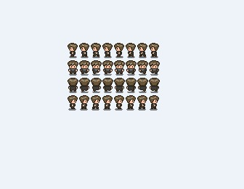

1. Asset untuk Enemy:

Sama dengan pemain lawan juga melakukan pergerakannya sendiri kekanan, kiri, depan dan belakang.

 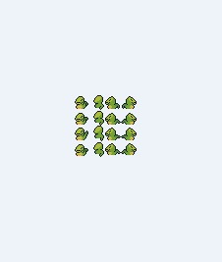



1. Untuk tampilan menu awal akan muncul seperti dibawah ini:

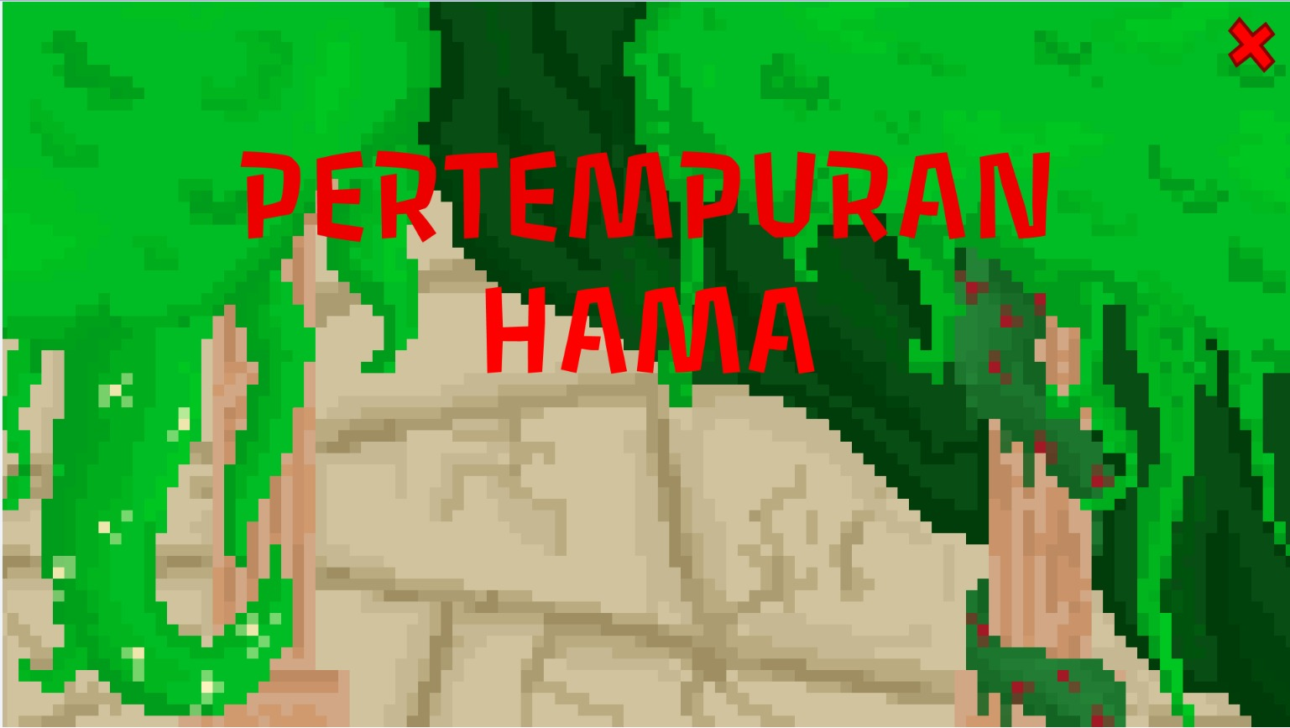

1. Untuk Asset Tampilan Map:

Berikut ini adalah tampilan map dari kebun pemain, disertai dengan tanamannya.

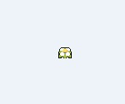 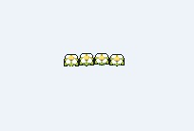

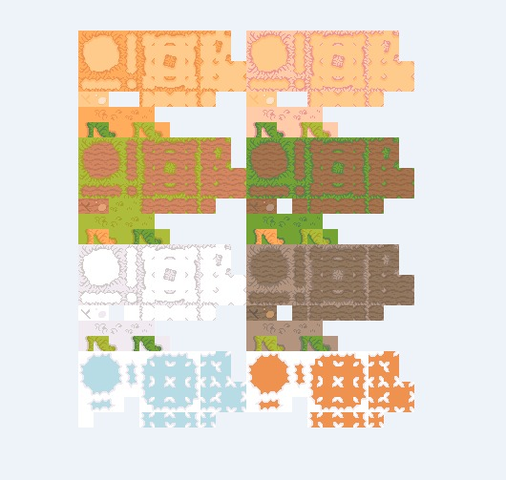

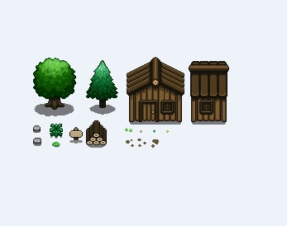

**8. Daftar Pustaka**

Kaban, R., Syahputra, F., & Fajrillah, F. (2021). Perancangan Game RPG (Role Playing Game) “Nusantara Darkness Rises”. *Journal of Information System Research (JOSH)*, *2*(4), 235-246. <https://doi.org/10.47065/josh.v2i4.780>

Nur, S., Mursyidah, M. (2017). Penerapan Health Point NPC (Non-Playing Character) pada Game RPG. *Journal Infomedia* 2(1), 2527-9858. <https://e-jurnal.pnl.ac.id/infomedia/article/view/480>

Saurik, H.T.T., Yuniarno, E.M., & Susiki, S.M. (2015). Kepuasan Pemain Terhadap Desain Rintangan Pada Skenario Game Petualangan. *Prosiding Seminar Nasional Informatika 2015* (semnasIF 2015), 979-232 <http://jurnal.upnyk.ac.id/index.php/semnasif/article/view/1377/1252>